01 de mayo capacitación grutas
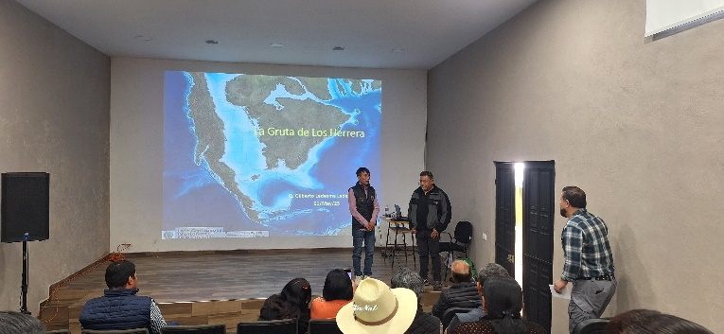
Esta capacitación se realizó especialmente para los guías que laboran en grutas los herrera, así como a personal de la dirección de turismo y algunos prestadores de servicios, esta con el fin de dar a conocer a información sobre grutas los herrera
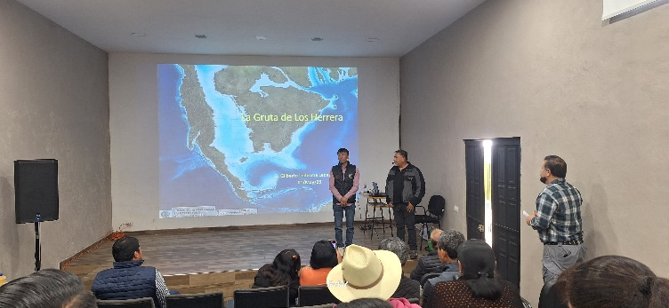

08 de mayo 2da jornada de RNT
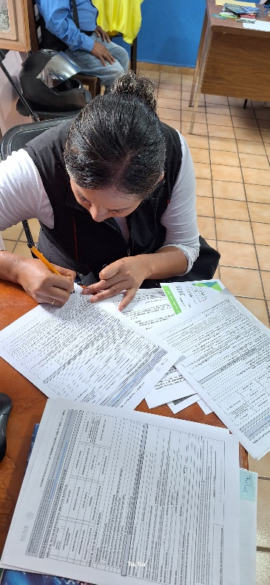
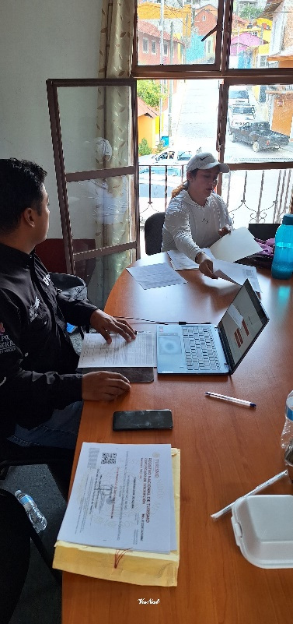
Se llevó a cabo la segunda jornada de RNT donde obtuvimos el registro de 4 prestadores de servicios turísticos
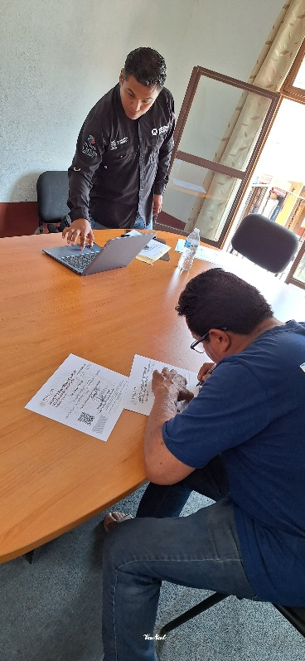

08 de mayo entrega de constancias ofíciales de RNT a prestadores de servicios turísticos
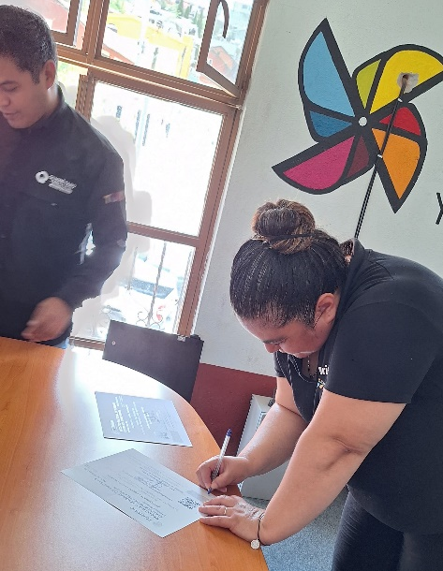
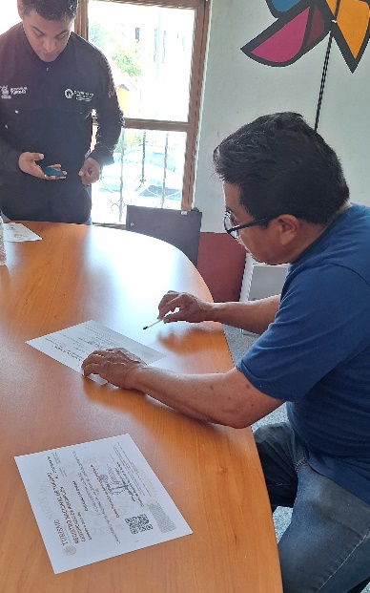
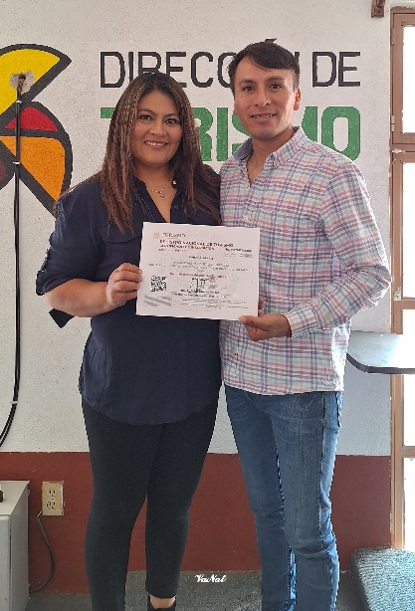
Se realizó la entrega de constancias oficiales de RNT a los prestadores de servicios turísticos que realizaron su registro en meses anteriores.

20 de mayo reunión con pueblo mágico
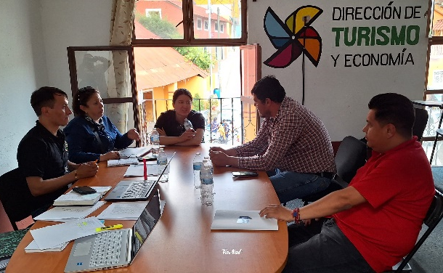
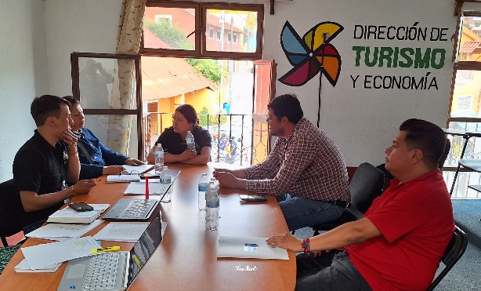
Mesa de trabajo con la dirección de turismo, comité de pueblo mágico, sindico municipal y el presidente municipal para checar el padrón de prestadores de servicios y poder seguir con el plan de regularizar al menos un 80% de los prestadores de servicios turísticos

22 de mayo curso manual para empresas marca turística
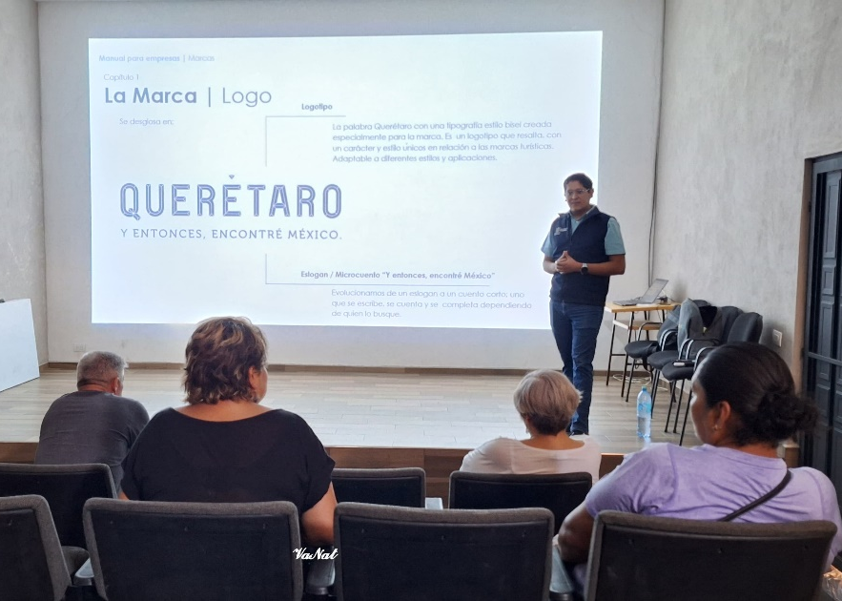
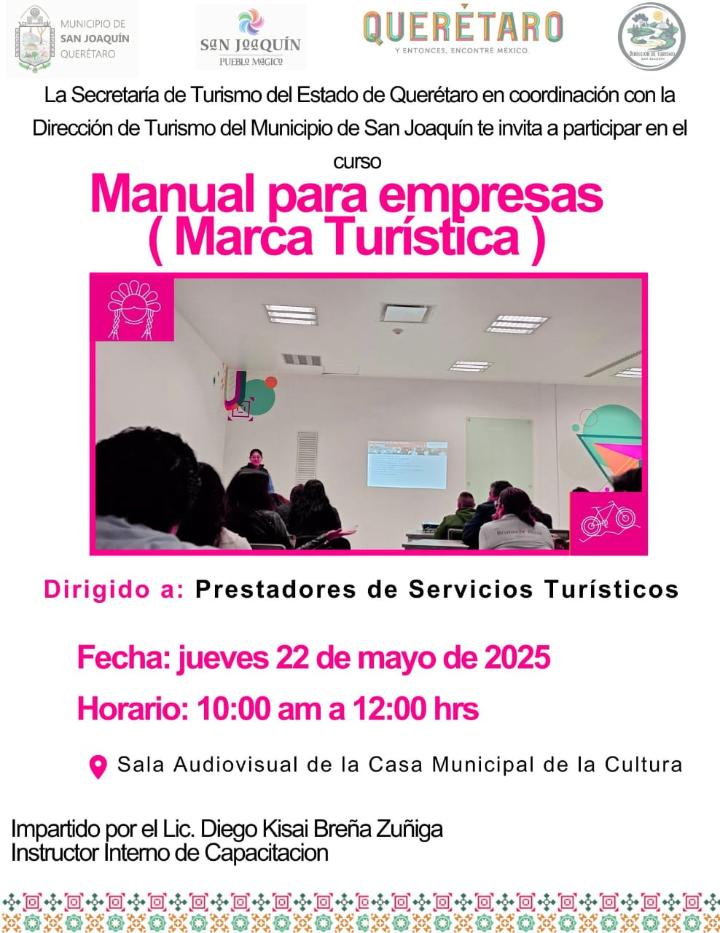
Se gestionó con la secretaria de turismo del estado de queretano el curso Manual para empresas, marca turística dirigido a todos los prestadores de servicios turísticos, este con el fin de poder impulsar y hacer crecer sus establecimientos.

02 de junio reunión con prestadores de servicios.
Se llevó a cabo la reunión con prestadores de servicios turístico con el fin de dar a conocer diferentes puntos a tratar entre ellos
- Certificación de guías
- Jornada de RNT
- Regulación de establecimientos
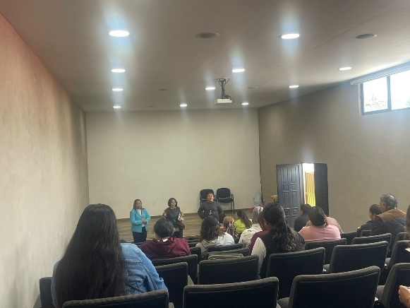
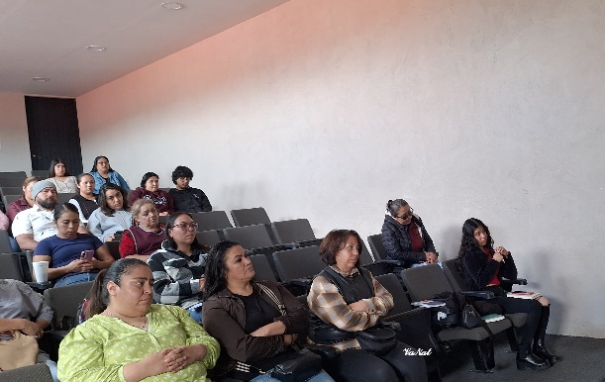
- Condonación de licencias de funcionamiento

